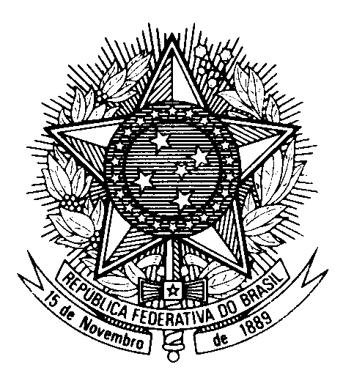

Statement by the Permanent the Mission of Brazil to the United Nations in Geneva, during the UPR of Cuba, November 15th (9h00)

Brasil da la más cordial bienvenida a Cuba en el EPU.
Felicitamos la aprobación de la nueva Constitución en 2019, así como la adopción del Código de las Familias, que reconoce el matrimonio para parejas del mismo sexo.
Acogemos con satisfacción la criminalización de la discriminación racial en el nuevo Código Penal y la aprobación del Programa Nacional contra el Racismo.
Brasil recomienda a Cuba:
1. fortalecer los programas de producción y distribución de alimentos, asegurando la seguridad alimentaria y nutricional, especialmente de mujeres, niños y personas privadas de libertad, y
2. seguir adoptando medidas contra la violencia sexual y de género, incluyendo la tipificación del feminicidio.
Le deseamos éxito en su EPU.
Gracias.

